Муниципальное казённое учреждение дополнительного образования «Центр творчества»,
г. Сосенский Козельского района Калужской области

Методическая разработка
интеллектуальной игры
«Россия! Родина моя!»

Автор:
Кравкова Софья Сергеевна, методист

г. Сосенский, 2023 год
Введение
12 июня в России отмечается большой государственный праздник – День независимости России.
День независимости Российской Федерации или День России – один из самых молодых государственных праздников в нашей стране. 12 июня 1990 года Съезд народных депутатов РСФСР (высший законодательный орган республики на тот момент) принял Декларацию о государственном суверенитете России.
В 1994 году этот день был объявлен государственным праздником – Днем России. Формально – это самый главный из современных государственных праздников в стране, поскольку олицетворяет собой день рождения самого государства – Российской Федерации. От этой даты ведет свой отсчет становление новой российской государственности, основанной на принципах конституционного федерализма.
В День России мы чествуем нашу Родину, нашу страну с тысячелетней историей и уникальным наследием, страну, соединившую на огромном пространстве множество народов, территорий, культур. Этот праздник общероссийского и общегосударственного единения отмечают во всех регионах страны, во всех городах России.
Независимость России – это итог напряженного труда наших предков. Независимость России – это итог ратных подвигов тех, кто не щадя своей жизни, отстаивал незыблемость кордонов страны. Независимость России – это современная летопись отваги наших земляков, противостоящих преступным попыткам раскола державы.
Декларация, принятая 12 июня 1990 года, ознаменовала собой символ возрождения обновленной России, обеспечила условия построения демократического общества. Суверенитет Российской Федерации был провозглашен во имя высших целей – обеспечения каждому человеку неотъемлемого права на достойную жизнь, свободное развитие и пользование языком, а каждому народу – права на самоопределение в избранных им национально-государственных и национально-культурных формах.
Объяснительная записка
Цель мероприятия:. воспитание духовно-нравственного отношения и чувства сопричастности к родной стране, патриотизма и гордости за Россию, её прошлое и настоящее
Задачи мероприятия:
- повысить интерес к истории своей страны
- сформировать и развить потребность в познании культурно-исторических ценностей
- стимулировать творческую активность
- развить духовно-нравственную личность, разумно сочетающую личные интересы с общественными интересами
- развить уровень образовательной культуры, включающей усвоение накопленных нашими предками знаний, народного опыта, мудрости и социальной культуры
- активизировать творческую инициативу
- воспитать чувство долга, ответственность, чувство любви и привязанности к семье, родному дому, своей Родине, традициям, обычаям своего народа
Целевая аудитория: обучающиеся 12-16 лет
Оборудование, оформление, технические средства, варианты текстов, название и авторы музыкальных произведений, используемых в сценарии и т.п.
На сцене устанавливается мультимедийный проектор. По центру перед проектором ставятся столы участников (на каждом столе: бутылка воды, небольшой портативный звоночек). Стол жюри устанавливается слева от сцены, ведущий располагается справа от сцены. Позади участников игры место для зрителей.
Методические советы
Интеллектуальная игра – вид игры, основывающийся на применении играющими своего интеллекта и/или эрудиции; индивидуальное или коллективное выполнение заданий, требующих применения продуктивного мышления (часто – в условиях ограниченного времени и соревнования).
Основной функцией интеллектуальных игр является развитие мышления, высших психических функций, логики, процессов анализа и синтеза, обобщения и классификации, сравнения и противопоставления. Кроме того, они ориентированы на развитие нестандартного самостоятельного мышления, интуиции, чувства юмора, интеллектуальной реакции. Участие в интеллектуальных играх требуют от детей и подростков развития своего хронотопа (совокупности личностных представлений о пространстве и времени), поскольку одним из их условий является ограничение времени, что предполагает необходимость его структурирования.
Игровой тренинг познавательных процессов учащихся всех возрастов (мышления, воображения и памяти) получает в последние годы все большее распространение. Многие психологи пришли к выводу, что делать ставку в развитии познавательных процессов только на учебный процесс (включая логико-содержательное построение курса, создание проблемных ситуаций, соблюдение принципа диалогичности и др.) явно недостаточно; необходима еще и организация специальных занятий по совершенствованию, коррекции и тренингу процессов мышления, приемов воображения и способов запоминания (из работы Я. В. Куратовой «Методика проведения интеллектуальных игр»).
Методические советы на подготовительный период:
- разработка положения об интеллектуальной игре «Россия! Родина моя!»
- рассылка положения потенциальным участникам
- ожидание заявок на участие
- после подачи заявки участникам дается 10 дней для подготовки по темам, указанным в положении (приложение № 5)
Время проведения: 1-1,5 ч.
Материально-техническое обеспечение:
- ноутбук
- флешка с презентацией игры (приложение № 4)
- мультимедийный проектор
- экран
- бланки для жюри (приложение № 1, приложение № 2)
- ручки
Сценарий мероприятия
Ведущий:
Добрый день, дорогие ребята. Мы приветствуем вас на интеллектуальной игре «Россия! Родина моя!», которая посвящена Дню независимости России. Эта игра для тех, кто любит, ценит и знает историю нашего государства. И даже, если что-то вам не известно, то мы надеемся, что, приняв участие в нашей игре, вы узнаете много нового, интересного и полезного.
Много интересных страниц в истории нашей страны. Немало времени потратили ученые, чтобы восстановить события, которые когда-то происходили на земле.
Ребята, а вы никогда не задумывались над тем, зачем нам дана память? Только ли затем, чтобы помнить свое имя, дату рождения, название улицы, что вчера было на уроке? Наверно, не только для этого. Нам необходимо помнить многовековую мудрость народа, его исторический опыт, традиции.
Наследие наших предков не должно утратить своего значения. Прошлое, настоящее, будущее тесно связаны друг с другом. История дает нам возможность познать нас самих. Это не просто информация о прошлом и не справочник по ушедшим эпохам, а интереснейший процесс познания себя и своих предков. История показала нам, какие глубокие корни имеет наша реальная жизнь. Незнание прошлого неизбежно приводит к непониманию настоящего.
Настало время познакомиться с участниками нашей сегодняшней игры.
Уважаемые участники, представьтесь, пожалуйста! (участники представляются)
Ведущий:
Дорогие участники, представляю вам членов жюри:
- ____________________
- ____________________
- ____________________

Мы познакомились с участниками, с жюри, а теперь напоминаю вам правила игры. У каждого из вас имеется свой персональный счет. На начало игры у каждого участника 0.
Перед вами на экране игровое табло, которое состоит из шести тем:
- «Великая страна»
- «Атрибуты и символы России»
- «Реки и озера России»
- «Города России»
- «Праздники и традиции»
- «Самые-самые»
В каждой теме по пять вопросов. Всего тридцать вопросов. Каждому вопросу соответствует определенное количество очков: 10, 20, 30, 40, 50.
По результатам жеребьевки один из участников выбирает вопрос из игрового табло на экране. Звучит выбранный вопрос, и, после этого игрокам дается несколько секунд на размышление и нажатие звоночка на своем игровом столе. Тот из вас, который нажал на звоночек раньше, имеет право на ответ. За правильный ответ на вопрос участник получает столько очков, сколько стоил этот вопрос, а также право на выбор следующего вопроса. В случае неправильного ответа эту сумму жюри снимает с его счета, а другие игроки получают право на нажатие звоночка.

Ведущий:
Давайте начнем игру (жюри проводит жеребьевку, игра начинается).

Вопросы игры:
«Великая страна» 10 очков
Назовите столицу первого русского государства
Ответ: Новгород
«Великая страна» 20 очков
Какое место в мире занимает Россия по размеру территории?
Ответ: 1
«Великая страна» 30 очков
Россия – единственная страна в мире, которая омывается таким количество морей. Назовите это число.
Ответ: 12
«Великая страна» 40 очков
Сколько регионов в России на сегодняшний день?
Ответ: 89
«Великая страна» 50 очков
Самая известная компьютерная игра была создана русским программистом Алексеем Пажитновым в 1985 году. Эта игра стала популярной в Советском Союзе, а затем, в 1986-м году, на Западе. Назовите ее.
Ответ: Tetris

«Атрибуты и символы России» 10 очков
Самая популярная в мире русская игрушка. Назовите ее.
Ответ: Матрешка
«Атрибуты и символы России» 20 очков
Какое дерево принято считать неофициальным символом России?
Ответ: Береза
«Атрибуты и символы России» 30 очков
На российском гербе грудь орла защищена щитом с изображением этого защитника отечества, борющегося со змием. Назовите его.
Ответ: Георгий Победоносец
«Атрибуты и символы России» 40 очков
Что символизируют две головы орла на государственном гербе Российской Федерации?
Ответ: Единство Европы и Азии
«Атрибуты и символы России» 50 очков
Что обозначает белый цвет на флаге Российской Федерации?
Ответ: мир, чистоту, непорочность, совершенство

«Реки и озера России» 10 очков
Какая река считается главной рекой России и самой длинной в Европе?
Ответ: Волга
«Реки и озера России» 20 очков
Назовите самый крупный источник пресной воды на планете, который находится в нашей стране.
Ответ: озеро Байкал
«Реки и озера России» 30 очков
Самая широкая река в России. Назовите ее.
Ответ: Обь
«Реки и озера России» 40 очков
Самое соленое озеро в России находится в Волгоградской области. Назовите его.
Ответ: Эльтон
«Реки и озера России» 50 очков
Самая петляющая и извилистая река в мире протекает в Нижегородской области. Назовите ее.
Ответ: Пьяна-река.

«Города России» 10 очков
Самый главный и самый большой город в России. Назовите его.
Ответ: Москва
«Города России» 20 очков
Самый маленький город России находится в Суворовском районе Тульской области. Назовите его.
Ответ: Чекалин
«Города России» 30 очков
Этот российский город занесен в Книгу рекордов Гиннеса: тут наибольшее количество трамвайных путей. В общей сложности они составляют более 600 километров. Назовите его.
Ответ: Санкт-Петербург
«Города России» 40 очков
В этом городе находится самое маленькое в Европе метро, насчитывающее всего пять станций. Назовите его.
Ответ: Казань
«Города России» 50 очков
Этот город является самым большим городом в мире, расположенным за чертой Полярного круга. Назовите его.
Ответ: Мурманск

«Праздники и традиции» 10 очков
Сколько государственных праздников в России?
Ответ: 8
«Праздники и традиции» 20 очков
Русский праздник проводов зимы. Назовите его.
Ответ: Масленица
«Праздники и традиции» 30 очков
Именно этот праздник принято считать самым семейным в России. В этот день вся семья украшает дом, собирается за столом перед телевизором, дарит подарки друг другу.
Ответ: Новый Год
«Праздники и традиции» 40 очков
Этот Российский государственный праздник, отмечается 4 ноября, начиная с 2005 года. В этот день установлен день воинской славы России.
Ответ: День народного единства
«Праздники и традиции» 50 очков
Один из самых старейших обычаев, который не забывают и в наше время. Именно этим было принято встречать дальних гостей, а также угощать жениха и невесту.
Ответ: Хлеб-да-соль

«Самые-самые» 10 очков
Самый известный русский сорт яблок. Назовите его.
Ответ: Антоновка
«Самые-самые» 20 очков
Назовите самые старые горы в мире, которые находятся на территории России.
Ответ: Уральские горы
«Самые-самые» 30 очков
Самый большой в мире лес находится в России. Назовите его.
Ответ: Сибирская тайга
«Самые-самые» 40 очков
Самая восточная точка России. Назовите ее.
Ответ: Мыс Дежнева
«Самые-самые» 50 очков
Самая большая в мире средневековая крепость находится в России. Назовите ее.
Ответ: Московский Кремль

Ведущий: Итак, на все вопросы даны ответы. Пока жюри подсчитывает результаты, давайте посмотрим выступление _______________ (имя выступающего) со стихотворением «Я себя не мыслю без России», автор Марк Лисянский (приложение № 3)
(Чтение стихотворения)
Спасибо _______________ (имя выступающего) за выступление.

Ведущий: Итак, наша игра подходит к завершению. Давайте узнаем, кто же победил сегодня? Слово предоставляется нашему уважаемому жюри ______________ (слушается информация о победителе и призерах игры, проводится церемония награждения).

Ведущий: Пройдет немного времени, вы станете взрослыми, будете работать, преумножая величие и могущество нашей страны, защищая ее от возможных невзгод и неприятностей, заботясь о ней, как о матери. И тогда вам придется решать многие трудные проблемы, но самая главная задача каждого из нас – помнить о том, что стран на свете много, а дом у нас один, общий, который называется Россия!
Ребята, неважно кто сегодня победил, а кто оказался немного позади. Ведь главное – единое участие в игре. Ведь в единстве наша сила. Огромное спасибо всем за участие.

Методические советы на период ближайшего последействия:
- Понятны ли были цели, задачи, правила интеллектуальной игры участникам?
- Сумел ли ведущий игровым материалом и своей деятельностью заинтересовать, создать состязательный настрой участникам?
- Что в игре было наиболее интересным, запоминающимся?
- Появилось ли желание узнать больше о занимательных моментах истории, прочитать дополнительную литературу, добыть новую информацию?
- Есть ли желание участвовать в следующем подобном состязании?

Вывод
День России – это праздник свободы, мира и добра. Этот праздник символизирует единство всего нашего многонационального народа, напоминает, что все несут ответственность за настоящее и будущее нашей Родины.
День России – это отличный повод еще раз рассказать обучающимся о нашей великой стране, о многообразии народный традиций, совершить увлекательное путешествие по просторам нашей необъятной Родины.
Все дети знают о своей Родине и любят ее. Наша страна – могучая держава, и каждый гражданин по праву ею гордиться. Есть такая пословица – «Русский человек без Родины не живет».

Список литературы
- Я. В. Куратова «Методика проведения интеллектуальных игр»
- https://dzen.ru/a/WfgxC6gV8Ust0Idz
- https://vodabriz.ru/news/interesnye_fakty_o_moryakh_ozerakh_i_rekakh_rossii/?ysclid=lik8keihiu835173096
- https://faktrus.ru/30-%D1%84%D0%B0%D0%BA%D1%82%D0%BE%D0%B2-%D0%BE-%D1%80%D0%B5%D0%BA%D0%B0%D1%85-%D1%80%D0%BE%D1%81%D1%81%D0%B8%D0%B8/?ysclid=lik8o2hhts341976375
- https://schci.ru/traditsii.html?ysclid=lik8r4obq9800511539
- https://tradicii.net/natsionalnye-traditsii/rossiya/obychai-i-traditsii-rossii?ysclid=lik8v05wgp788267185
- https://www.kommersant.ru/doc/4537231
- http://naymenok.ru/gosudarstvennye-simvoly-rossii/?ysclid=lik94hghmc458450044

Приложение № 1

Протокол интеллектуальной игры
«Россия! Родина моя!»

Фамилия, Имя участника | Очки

Жюри: _______________/ ___________________________/

Приложение № 2

Итоговый протокол интеллектуальной игры
«Россия! Родина моя!»

Фамилия, Имя участника | Сумма очков | Место

Жюри: _______________/ ___________________________/

Жюри: _______________/ ___________________________/

Жюри: _______________/ ___________________________/

Приложение № 3
«Я себя не мыслю без России»
(автор Марк Лисянский)

Я себя не мыслю без России,
Без её берёз и тополей,
Без её невыплаканной сини,
Без её заснеженных полей.
Без её работника и бога —
Человека с опытом Левши,
Без её Есенина и Блока,
Без её пророческой души.
Я себя не мыслю без России,
Без родной земли, где все моё,
Где легла мне на сердце впервые
Песня колыбельная её.
Без её легенд и сказок вещих,
Горных ветров, горьких как полынь.
Без её преображенных женщин
Из безвестных Золушек в богинь.
Без её железных комиссаров,
Падающих с песней на устах,
Без её космических Икаров
На своих немыслимых постах.
Без её неизмеримой силы,
Без её распахнутых морей…
Я себя не мыслю без России,
Без её любви и без моей!

Приложение № 4
Презентация к игре
Слайд 1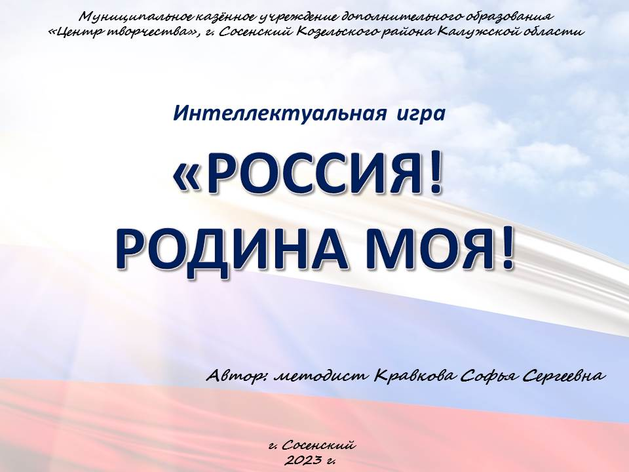 Слайд 2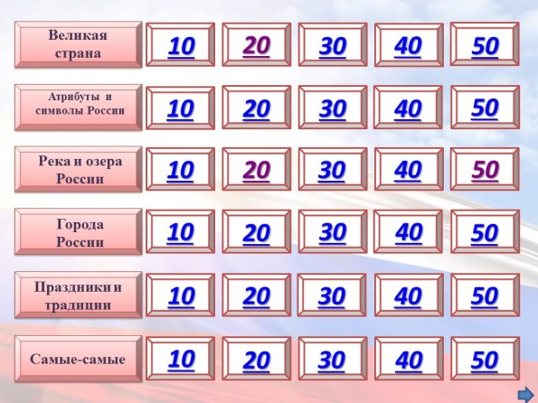

Слайд 3 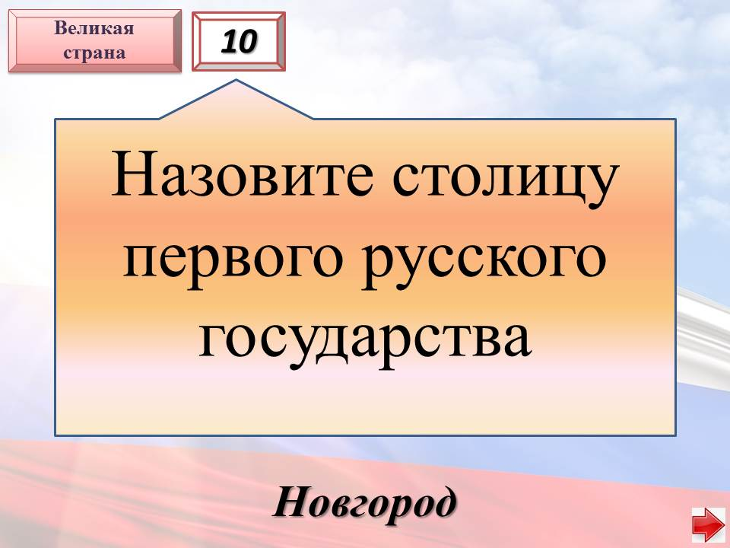Слайд 4 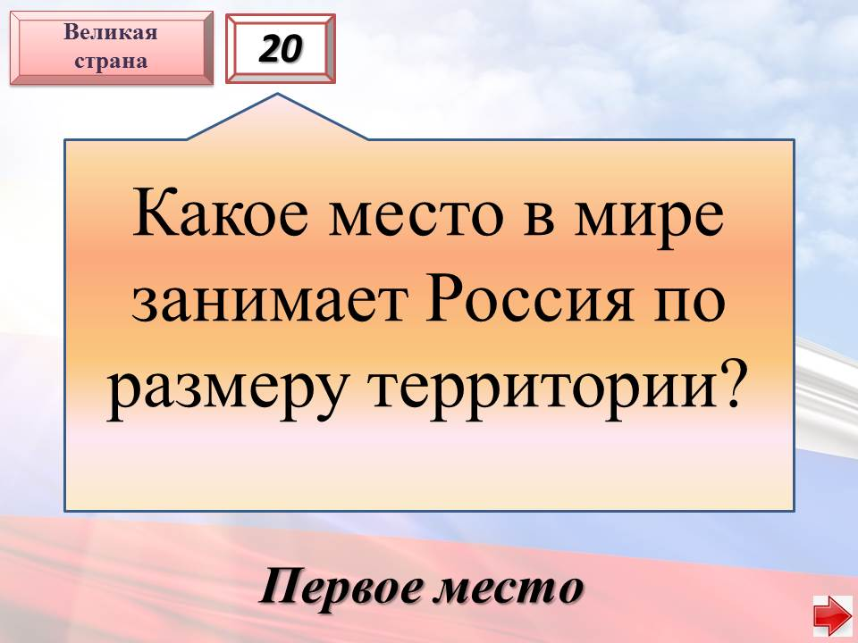

Слайд 5 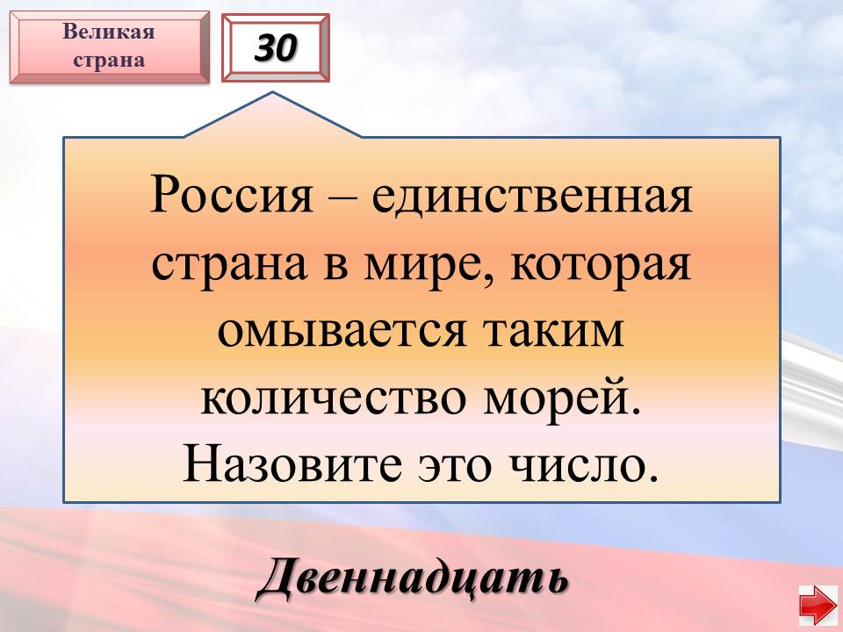Слайд 6 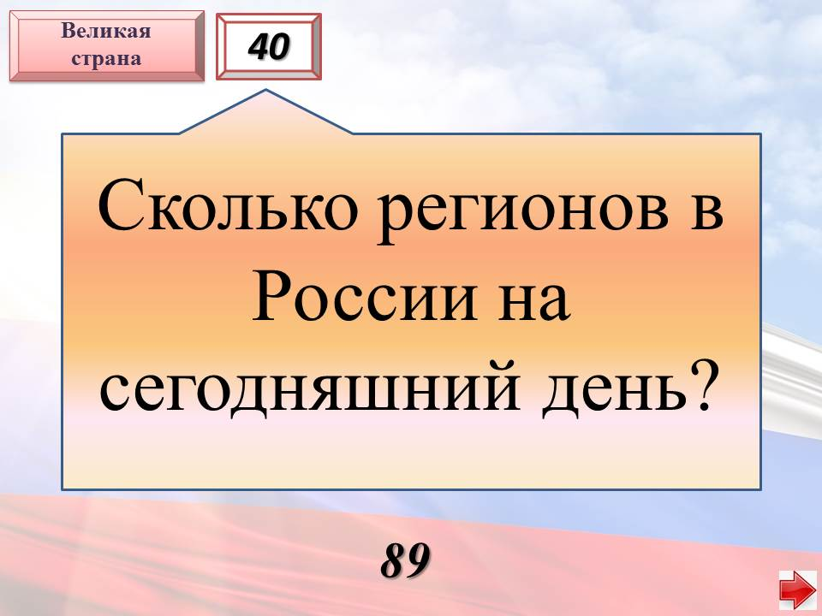

Слайд 7 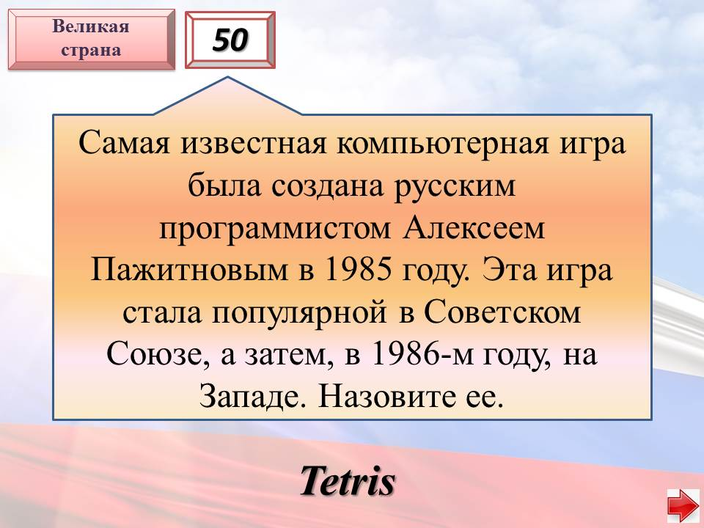Слайд 8 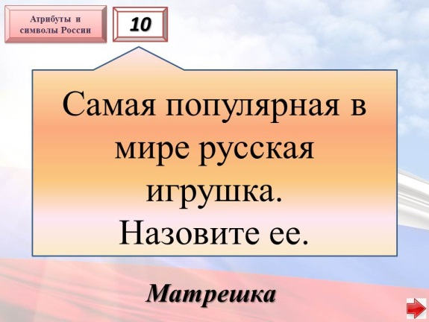

Слайд 9 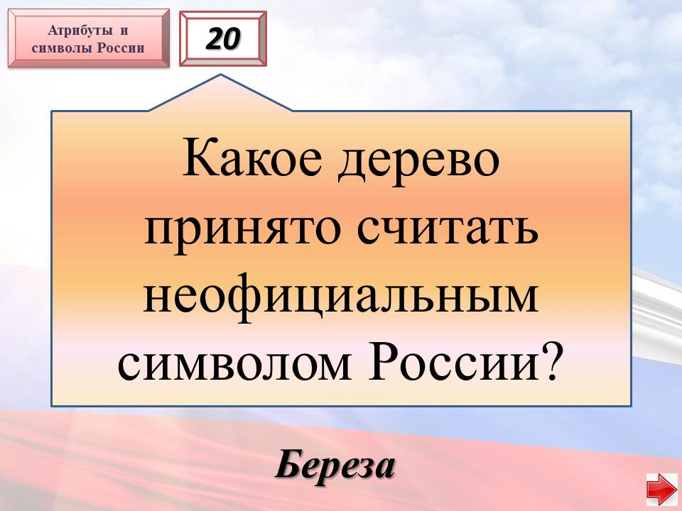Слайд 10 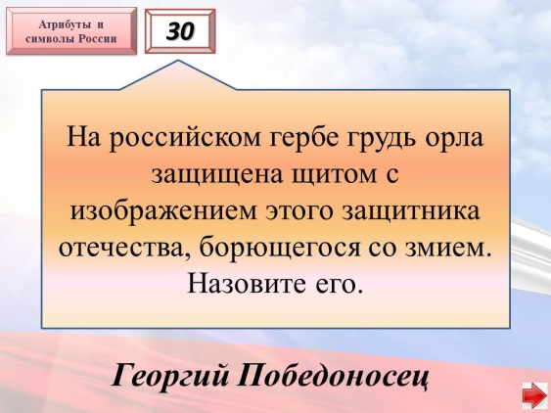

Слайд 11 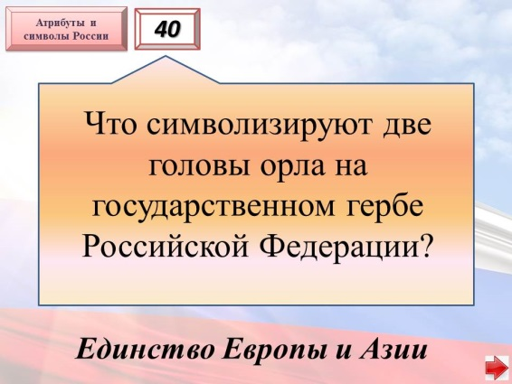Слайд 12 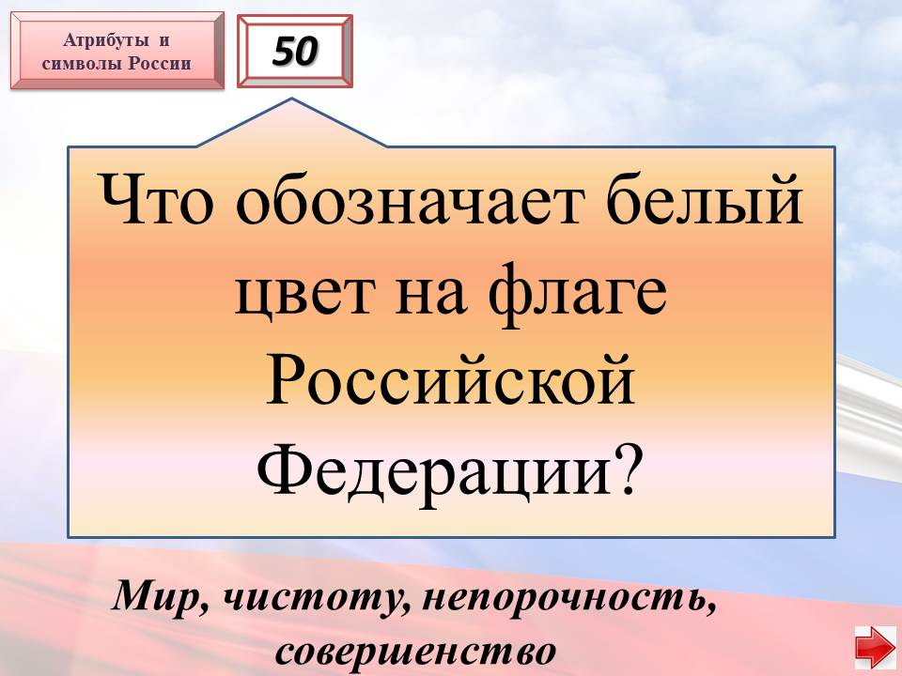

Слайд 13 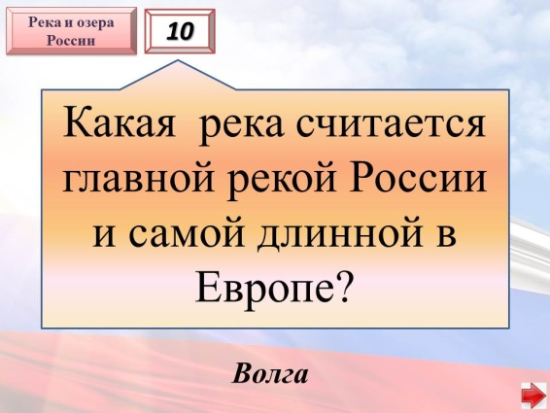Слайд 14 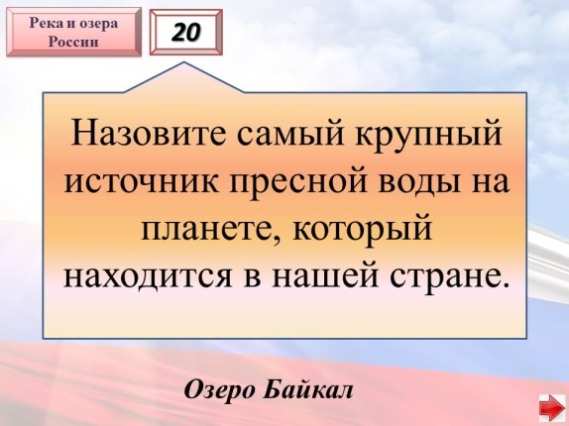

Слайд 15 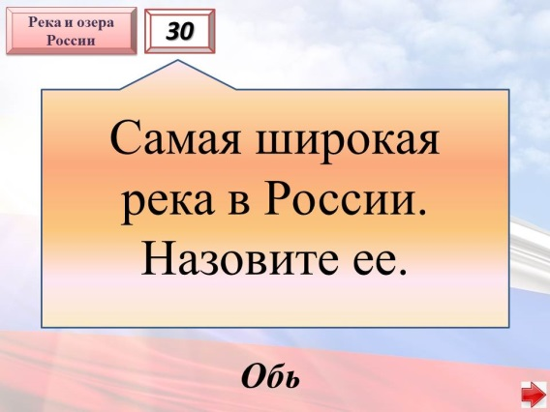Слайд 16 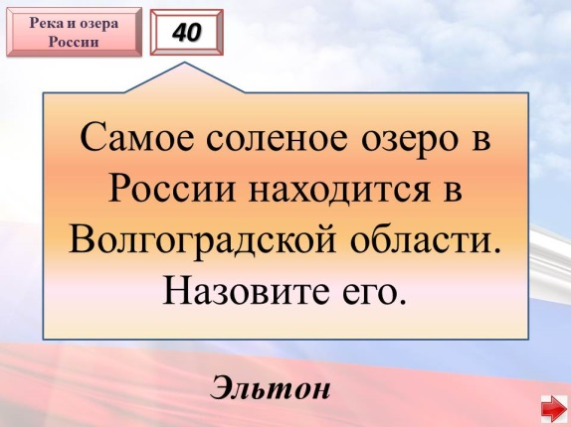

Слайд 17 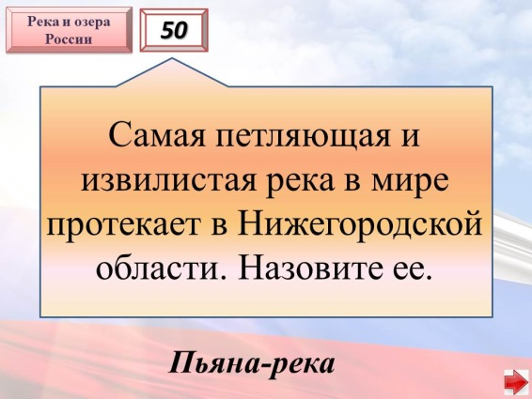Слайд 18 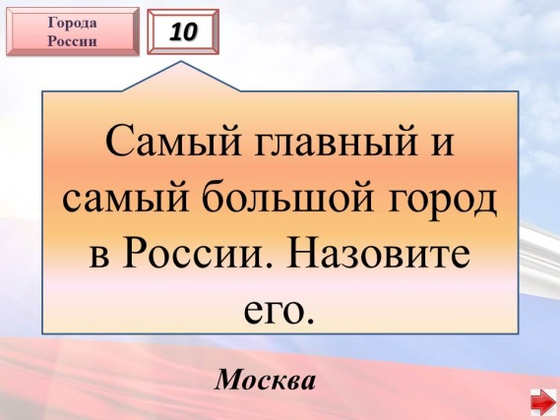

Слайд 19 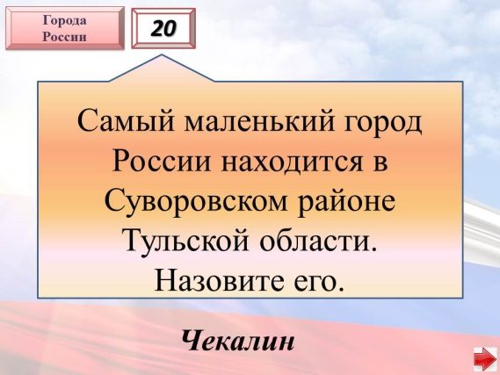Слайд 20 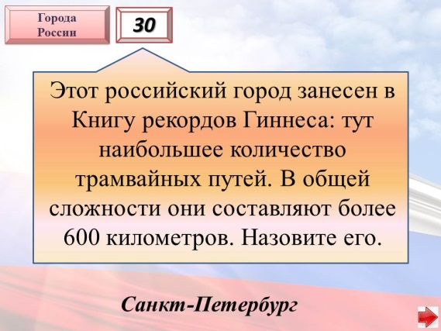

Слайд 21 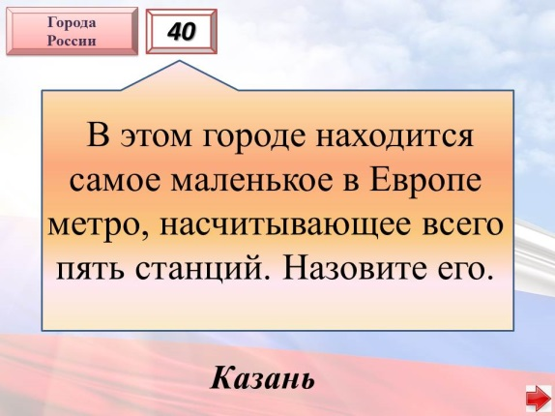Слайд 22 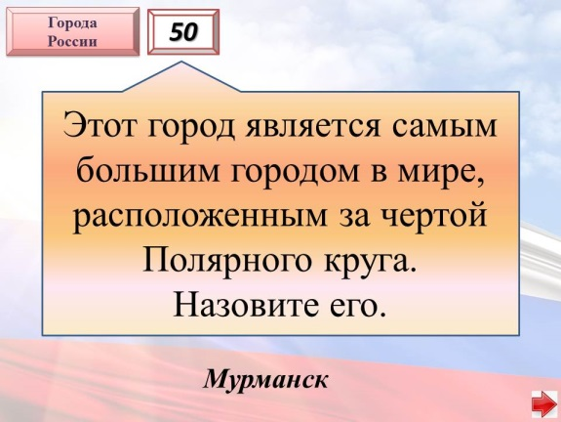

Слайд 23 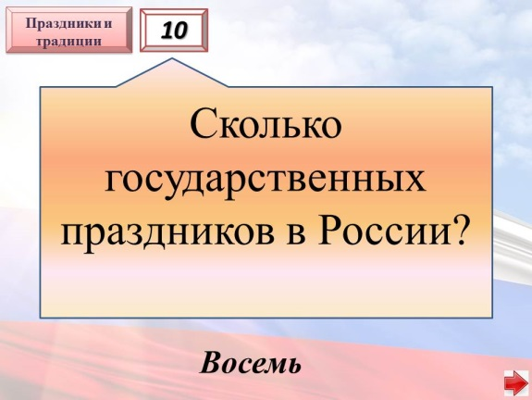Слайд 24 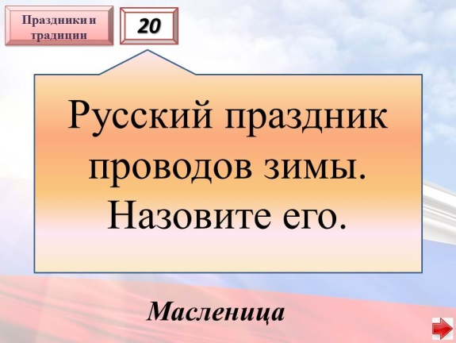

Слайд 25 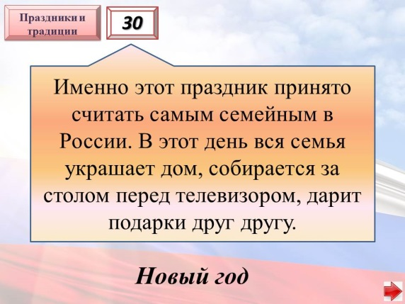Слайд 26 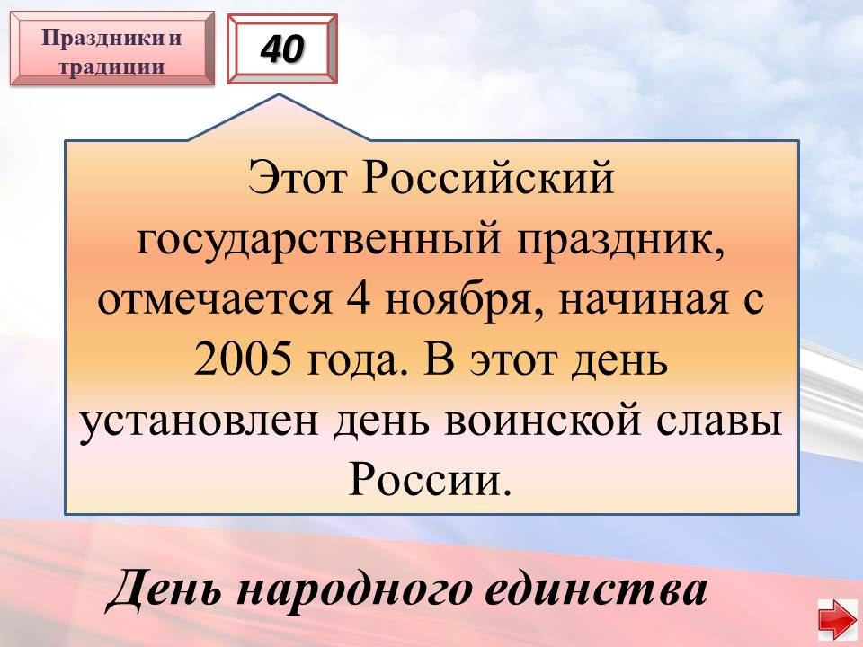

Слайд 27 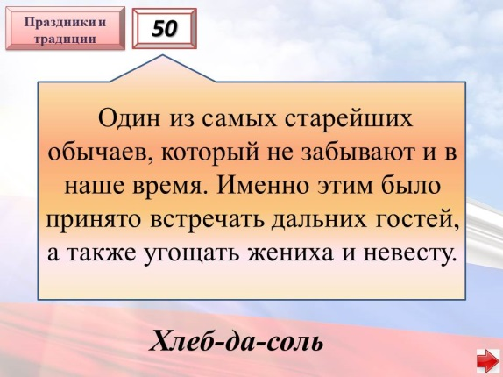Слайд 28 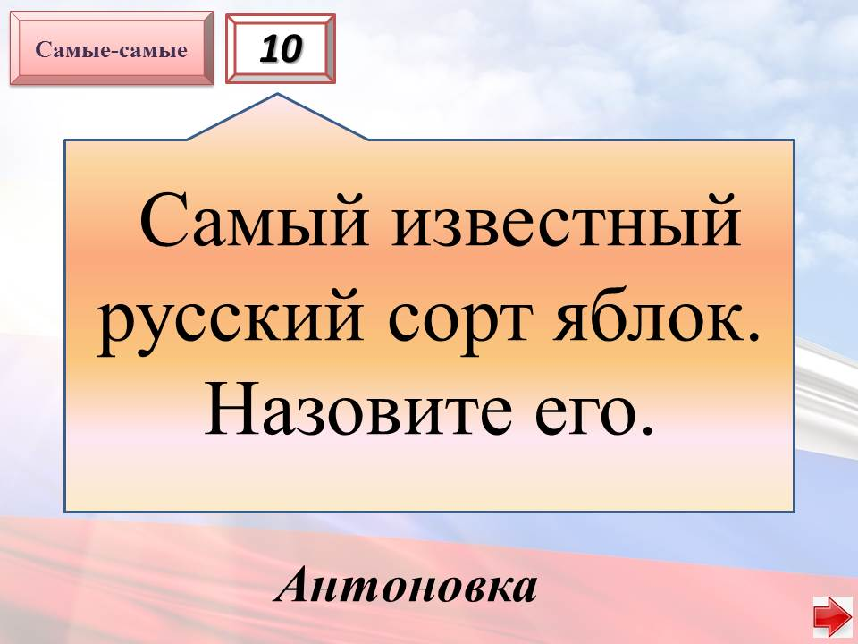

Слайд 29 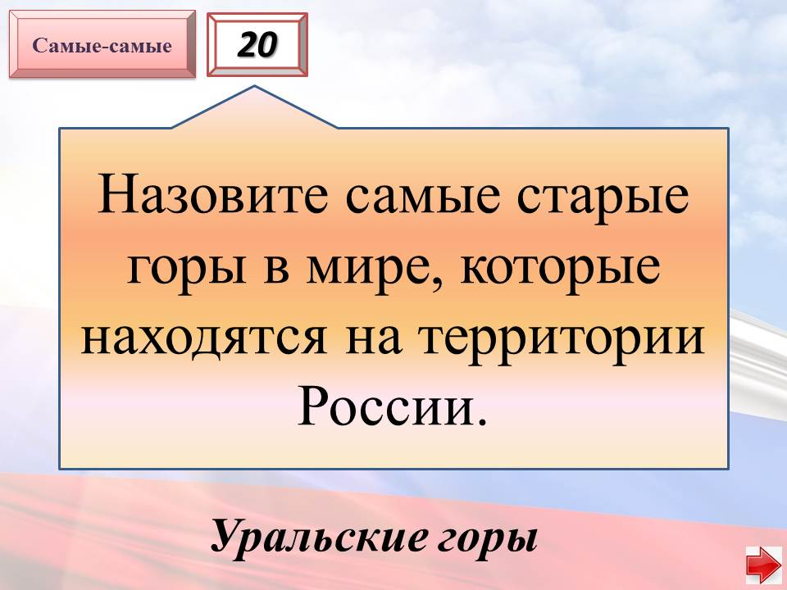Слайд 30 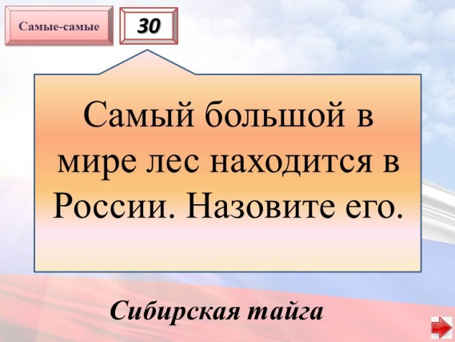

Слайд 31 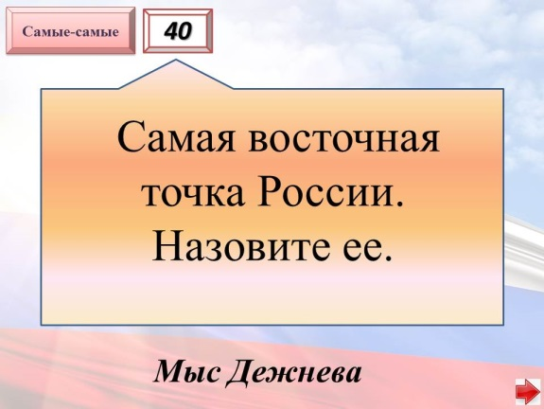Слайд 32 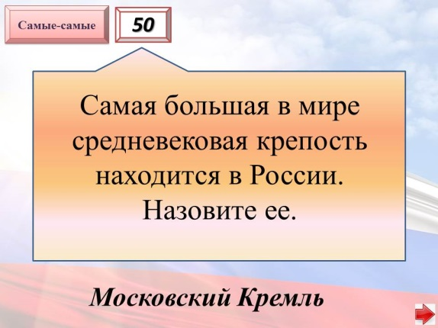

Слайд 33 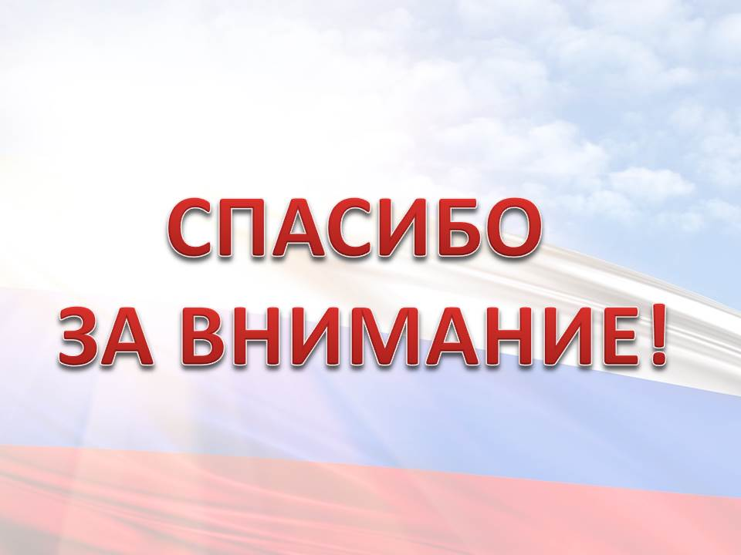

Приложение № 5
Информация для подготовки к игре
- 16 января 1820 года русская экспедиция Таддеуса Беллинсгаузена и Михаила Лазарева обнаружила Антарктиду.
- Байкал – крупнейшее по площади пресное озеро России – 31500 км². Байкал – крупнейшее в мире по объему воды пресное озеро в мире – 23600 км³. Байкал – самое глубокое озеро в мире – 1637 м. В озере Байкал сосредоточено около 20% всей пресной поверхностной воды на Земле
- В 18-м веке Россия была 3-й по величине империей в истории человечества, занимая территорию от европейской Польши до североамериканской Аляски.
- В 2002-м году по рейтингу ЮНЕСКО Екатеринбург вошёл в список 12-ти идеальных городов мира.
- В культурной столице России Санкт-Петербурге 2000 библиотек, 221 музей, 100 концертных организаций, больше 80 театров, 80 клубов и домов культуры, 62 кинотеатра, 45 картинных галерей.
- В мире больше автоматов Калашникова, чем автоматов всех остальных конструкций, вместе взятых.
- В Москве есть 7 абсолютно одинаковых высотных зданий: 2 отеля, 2 административных здания, 2 жилых дома и университет. По-английски этот ансамбль называют Семь Сестёр, а по-русски просто сталинскими высотками. Стиль, в котором построены высотки, называется сталинская готика.
- В новосибирском Институте цитологии и генетики СО РАН стоит памятник лабораторной мыши, вдохновенно вяжущей ДНК.
- В Петергофе под Санкт-Петербургом 176 фонтанов, из которых 40 гигантских, и 5 каскадов.
- В России множество прекрасных экскурсионных и туристических маршрутов. Самые известные так называемые «семейства туристических маршрутов» – Золотое кольцо России, Серебряное кольцо России и Большое Уральское кольцо.
- В России находится самый большой в мире действующий вулкан – Ключевская Сопка. Его высота 4 километра 850 метров. Он выбрасывает столбы пепла на восемь километров вверх. С каждым извержением он становится всё выше. Извергается вулкан Ключевская Сопка на протяжении последних 7 тысяч лет.
- В российском городе Оймякон зарегистрирована самая низкая температура воздуха. Рекорд холода был установлен в 1924 году и составил –71.2 °C.
- В Санкт-Петербурге мостов в три раза больше, чем в Венеции. По количеству каналов и мостов уместнее не Петербург называть Северной Венецией, а Венецию – Южным Петербургом.
- В череде августовских Спасов Медовый занимает первое место, открывая череду сбора урожая и встречу осени. Этот праздник приходится на 14 августа и совпадает с началом двухнедельного Успенского поста, который длится до третьего Орехового спаса. История этого праздника уходит вглубь веков и достойна освещения.
- Во время Второй мировой войны станции метро использовались как бомбоубежища. Во время авианалётов в этом совершенно безопасном укрытии родились 150 человек.
- Волга – самая длинная река не только европейской части России, но и вообще всей Европы в целом. Она имеет длину в 3530 км, и является также самой полноводной рекой в Европе.
- Всего у россиян восемь государственных праздников, благодаря которым будет несколько длинных выходных (Новый год, Рождество Христово, День защитника Отечества, Международный женский день, Праздник весны и труда, День Победы, День России, День народного единства)
- Выкуп невесты. Один из самых популярных и распространенных свадебных славянских обрядов. Его смысл заключается в том, что жених должен внести реальную или символическую плату за возлюбленную.
- Государственные символы России — установленные федеральными конституционными законами особые отличительные знаки России, олицетворяющие её национальный суверенитет и самобытность, несущие определённый идеологический смысл. Таковыми символами являются: государственный флаг, герб и гимн.
- Государственный музей Эрмитаж для защиты от грызунов держит стаю кошек. У каждой кошки Эрмитажа есть паспорт с фотографией.
- Двуглавый орел на гербе России смотрит в две противоположные стороны. Таким образом птица охватывает взглядом всю Азию и Европу, что демонстрирует единство этих могущественных начал. Его расположение указывает на объединение многонациональных российских земель.
- Западно-Сибирская равнина — самая большая равнина на Земле.
- Иван Грозный не был тираном, он правил невиданно для своего времени мягко. При одинаковом в тот момент размере Европы и России Грозный за время своего царствования казнил в 100 раз меньше людей, чем его европейские коллеги за этот же период – 3-4 тысячи человек против 300-400 тысяч человек.
- Каспийское море возбуждает умы учёных тем, что его уровень постоянно колеблется, и на сегодняшний день никто не может дать однозначный ответ, почему так происходит. Каспий богат запасами нефти и осетровой рыбы. Однако, получая одно, есть риск потерять другое. Поэтому на сегодняшний день охрана этого водоёма – главная экологическая задача страны.
- Ладожскому водоёму мы обязаны рождением русского флота. Более того, во время Великой Отечественной Войны по его льдам проходил путь, по которому поступали запасы продуктов в блокадный Ленинград, а также прошла эвакуация примерно миллиона человек
- Метро Санкт-Петербурга– самое глубокое в мире. Его средняя глубина – 100 метров.
- Многие исследователи считают, что первой столицей Руси был именно Новгород, где с 862 года правил Рюрик. Древний город впервые был упомянут в 859 году в Новгородской первой летописи. В IX веке он был крупным центром международной торговли: имел выгодное расположение, потому что стоял на перекрестке водных путей. Городом управляло вече — народное собрание, которое выбирало князя, устанавливало налоги и решало общественные вопросы.
- Многие ставят Мертвое море на лидирующие места в списке самых соленых озер мира. Однако в восточной части Волгоградской области есть одно интересное озеро Эльтон. Так вот, в некоторые времена года уровень солености этого озера достигает показателей, которые в полтора раза превосходят содержание солей у Мертвого моря. А если сравнивать среднюю соленость мирового океана, то показатели Эльтона могут их превосходить в 15 раз.
- Московский Кремль – самая большая в мире средневековая крепость.
- На Алтае насчитывается более 820 ледников, суммарно занимающих территорию в 600 квадратных километров.
- На российском гербе двуглавый орел золотой, над его головой — три короны: две маленькие и одна большая. Они символизируют суверенитет как всего государства, так и отдельных субъектов. А скипетр и держава, которые орел держит в лапах, в наши дни олицетворяют не самодержавие, а русскую государственность. В красном щите на груди птицы изображен всадник, поражающий копьем дракона, — Георгий Победоносец. Этого святого с древности считали борцом со злом и защитником Отечества.
- Озеро Ильмень начало заселяться славянами еще в VIII веке, во времена зарождения Руси. К сожалению, сегодня его относят к «умирающим озёрам». Медленно, но верно растёт количество ила, а воды заболачиваются.
- Площадь Сибири — 9 миллионов 734,3 тысячи квадратных километров, что составляет 9% земной суши.
- Поезда в Московском метро ходят чаще, чем в любом другом метро мира. В часы пик интервал между составами в нём составляет 90 секунд. Среди них есть «именные» поезда, как, например, поезд «Акварель», представляющий собой передвижную выставку живописи.
- Полная длина 12 линий Московского метро – 310 км.
- Полная длина кремлевских стен составляет 2235 метров.
- Половина Челябинска расположена на Урале, половина – в Сибири.
- Посиделки на кухне. Кухня есть в доме любого народа, но лишь среди россиян закрепилась традиция собираться вечерами за столом и вести душевные разговоры. В то время как в Европе такой обычай не распространен, для русских это целая культура.
- Российская Публичная библиотека – крупнейшая в Европе и вторая в мире после Библиотеки Конгресса США. Она расположена в Москве, была основана в 1862 году.
- Российский флаг — это прямоугольный кусок материи, состоящий из трёх горизонтальных, или, по-другому сказать, продольных, цветных полос. Флаги, состоящие из трёх разноцветных полос, называют ещё триколорами. Российский флаг — это российский триколор. Полосы на флаге принято перечислять сверху вниз, поэтому российский флаг правильно называть «бело-сине-красным». Белый цвет символизирует мир, непорочность, совершенство и чистоту. Синий цвет — это небо, благородство. Красный цвет — отвага, мужество, героизм.
- Россию отделяют от Америки 4 километра. Это расстояние между островом Ратманова (Россия) и островом Крузенштерна (США) в Беринговом проливе.
- Россия – единственное государство, территория которого омывается двенадцатью морями.
- Россия – самая большая страна мира, её площадь 17 075 400 квадратных километров. Она больше США в 1,8 раз. Площадь России приблизительно равна площади поверхности планеты Плутон.
- Россия никогда не знала рабства. Период наиболее полно выраженной формы феодальной зависимости, крепостного права, в России был короче, чем, например, в Англии и большинстве стран Европы. Крепостное право в России имело более мягкие формы. Россия отменила крепостное право в 1861 году, США отменили рабство в 1865 году.
- Россия провозгласила равные права мужчин и женщин раньше, чем США. В России избирательное право женщинам предоставили в 1918-м году, в Соединённых штатах – в 1920-м.
- Русские праздники всегда были яркими, зрелищными и многолюдными. Испокон веков на Руси умели воевать и праздновать. Сегодня россияне отмечают не только исконно русские праздники, такие как Масленица - день проводов зимы, Крещение и другие, но и праздники, появившиеся в XX столетии, а также общемировые - Новый год и Рождество.
- Самая глубокая река в России – Енисей, протекающий по Сибири и впадающий в Карское море. Его максимальная глубина достигает 70 метров, а на протяжении нескольких тысяч километров он имеет глубину более 9 метров. Морские суда могут ходить по Енисею примерно на тысячу километров от места его впадения в море.
- Самая известная компьютерная игра – Tetris – была создана русским программистом Алексеем Пажитновым в 1985 году. Эта игра стала популярной в Советском Союзе, а затем, в 1986-м году, на Западе.
- Самая широкая из российских рек – Обь, в некоторых местах она достигает 60 км в ширину! А во время половодья Обь ещё больше разливается, местами расширяясь до 80 км. Поэтому-то много где на её берегах ничего не строят, так как могучая река каждую весну выходит из берегов и сметает всё на своём пути.
- Самовар – древняя версия электрического чайника. Самовар работал на угле, но выполнял ту же функцию, кипятил воду.
- Самый главный праздник в православном церковном календаре – это Светлое Христово Воскресенье, называемое также Пасхой. Этот день является центром всей традиции, истории и философии православия. Символизирует победу жизни над смертью в самом широком смысле.
- Санкт-Петербург — самый северный в мире город с населением более миллиона человек.
- Сжигание чучела и большинство других традиций Масленицы направлены на то, чтобы поскорее прогнать зиму и встретить долгожданную весну. Это также можно сказать также о представлениях, организованных скоморохами во второй день празднования. Конечно же, каждый из них старался рассмешить публику, но лучше всего это получалось у Петрушки. Он был главным героем кукольных театров по всей стране, его любили как взрослые, так и дети. В таких выступлениях принимали участие многие прохожие, а некоторые семьи устраивали небольшие комедийные концерты у себя дома.
- Сибирское озеро Байкал — самое глубокое озеро в мире и самый крупный источник пресной воды на планете.
- Традиция отмечать Новый год берет начало еще в глубокой древности. Изначально он был связан с возрождением природы, поэтому его отмечали 22 марта. С приходом христианства в стране была введена новая система хронологии и официальной датой Нового года стало 1 марта. В середине 14 столетия по Никейским канонам были внесены изменения и праздничной датой стало 1 сентября. И только в конце 17 века по распоряжению императора Петра Первого Новый год стали отмечать 1 января.
- Транссибирская железнодорожная магистраль – самая длинная железная дорога в мире.
- Тройка – русская традиционная упряжка, соединяющая коней с санями, тележкой или крытым фургоном. Это общепризнанный оживленный, веселый и самый быстрый способ передвижения, вызывающий эмоции, наиболее точно характеризующие русский дух. Ведь всем известна фраза Н. В. Гоголя: «Какой же русский не любит быстрой езды?».
- У России есть границы с 16 странами: Норвегией, Финляндией, Эстонией, Латвией, Литвой, Польшей, Белоруссией, Украиной, Грузией, Азербайджаном, Казахстаном, Китаем, Монголией, Северной Кореей, Японией и США. Россия также граничит с двумя непризнанными государствами: Южной Осетией и Абхазией.
- Урал — самые старые горы в мире. Расположенная в Кусинском районе у деревни Александровка гора Карандаш возникла 4,2 миллиарда лет назад.
- Хлеб-да-соль. Один из самых старейших обычаев, который не забывают в наше время. Хлебом и солью было принято встречать дальних гостей, а также угощать жениха и невесту. Отломив кусок хлеба, и макнув его в соль, гость подтверждает свое доверие и хорошее отношение к хозяевам.
- Эрмитаж – один из самых крупных и старинных мировых музеев. В нём три миллиона произведений искусства от каменного века до современности.

